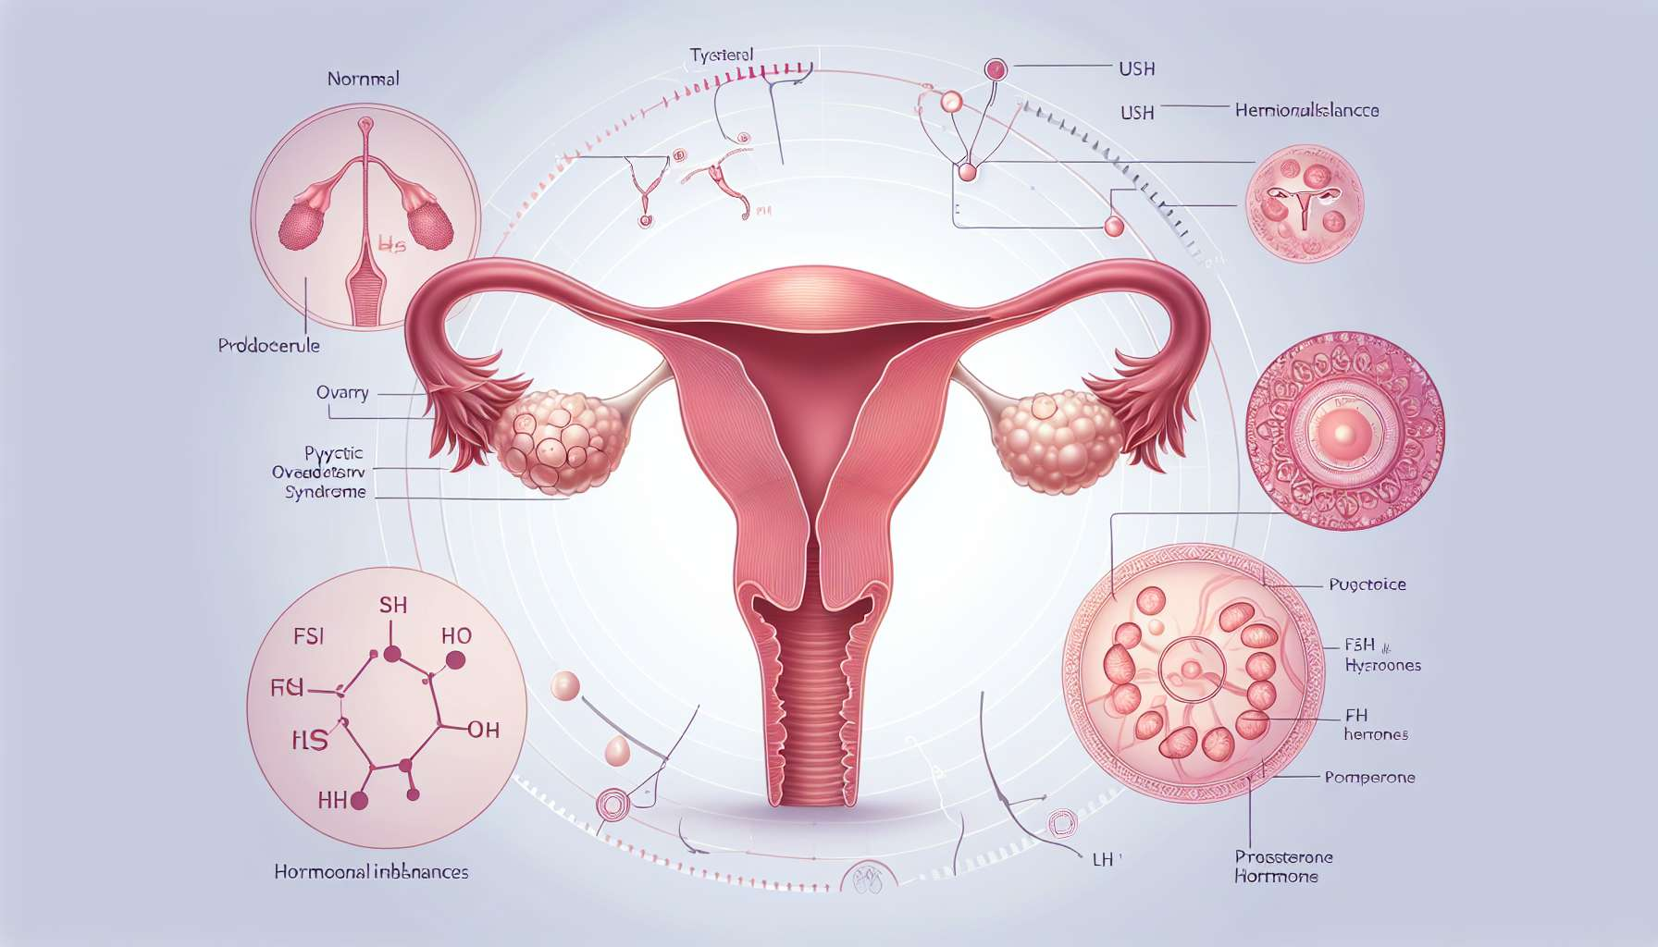

I disturbi dell'ovulazione, come l'anovulazione e l'insufficienza luteale, sono interruzioni frequenti del ciclo mestruale che possono avere un impatto significativo sulla fertilità e sulla salute riproduttiva delle donne. Questi disturbi si caratterizzano per una mancanza o un'insufficienza dell'ovulazione, provocando cicli irregolari, sanguinamenti anomali e difficoltà a concepire.  
  
L'anovulazione si definisce come l'assenza di ovulazione durante un ciclo mestruale. Può essere occasionale, interessando un ciclo in modo isolato, o cronica, ripetendosi su più cicli consecutivi. L'anovulazione è particolarmente comune nelle adolescenti negli anni successivi alla menarca, così come nelle donne che si avvicinano alla menopausa, a causa dell'immaturità o del declino della funzione ovarica. Tuttavia, può verificarsi a qualsiasi età e può essere il segno di uno squilibrio ormonale sottostante.  
  
Le cause dell'anovulazione sono molteplici e possono coinvolgere fattori ormonali, metabolici o ambientali. La sindrome dell'ovaio policistico (PCOS) è la causa più comune di anovulazione cronica, colpendo il 5-10% delle donne in età fertile. Si caratterizza per una produzione eccessiva di androgeni e resistenza all'insulina, disturbando la maturazione follicolare e l'ovulazione. Altre cause di anovulazione includono disfunzioni tiroidee (ipertiroidismo, ipotiroidismo), iperprolattinemia, squilibri ponderali (anoressia, obesità), stress cronico o certi farmaci (chemioterapia, corticosteroidi).  
  
Esempio : Giulia, 25 anni, consulta la sua ginecologa per cicli irregolari e difficoltà a concepire da più di un anno. Le sue mestruazioni sono spaziate di 40-60 giorni e non avverte i segni tipici dell'ovulazione (muco filante, dolore localizzato). Dopo un esame ormonale e un'ecografia pelvica, viene diagnosticata la PCOS. La sue ginecologa le propone un trattamento con metformina per migliorare la sua sensibilità all'insulina e favorire l'ovulazione, associato a una gestione nutrizionale e a un sostegno psicologico.  
  
L'insufficienza luteale, d'altra parte, si definisce come una carenza di secrezione di progesterone da parte del corpo luteo dopo l'ovulazione. La progesterone è essenziale per preparare l'endometrio all'impianto embrionale e mantenere la gravidanza all'inizio della gestazione. Pertanto, un'insufficienza luteale può causare difficoltà a concepire o aborti precoci, anche in presenza di ovulazione.  
  
Le cause dell'insufficienza luteale sono ancora poco chiare, ma diversi fattori sembrano interagire nella sua fisiopatologia. Un precoce invecchiamento ovarico, un'iperprolattinemia o un'endometriosi possono alterare la qualità dell'ovulazione e la secrezione di progesterone. Fattori ambientali, come lo stress, il fumo o alcuni disruptori endocrini, potrebbero anche interferire con la funzione luteale.  
  
Aneddoto : Sofia, 32 anni, cerca di avere un bambino da 8 mesi senza successo. I suoi cicli sono regolari e sente i segni dell'ovulazione ogni mese, ma i suoi test di gravidanza rimangono negativi. Dopo un esame di infertilità, la sua ginecologa sospetta un'insufficienza luteale, confermata da una biopsia dell'endometrio nella seconda metà del ciclo. Viene instaurato un trattamento con supplementazione di progesterone naturale per favorire l'impianto embrionale e mantenere la gravidanza in caso di concepimento.  
  
La diagnosi dei disturbi dell'ovulazione si basa su una valutazione clinica accurata, che comprende un dettagliato interrogatorio sugli antecedenti mestruali e riproduttivi, un esame ginecologico e test complementari specifici. La curva termica, che permette di individuare l'ovulazione attraverso un incremento termico nella seconda metà del ciclo, può essere uno strumento di screening semplice ed economico. Il dosaggio della progesterone nella seconda parte del ciclo (J21 per un ciclo di 28 giorni) permette di valutare la qualità dell'ovulazione e rilevare un'insufficienza luteale. Altri test, come il profilo ormonale (FSH, LH, estradiolo, testosterone, prolattina, TSH), l'ecografia pelvica o l'isterosalpingografia, possono essere indicati per cercare una causa sottostante.  
  
La gestione dei disturbi dell'ovulazione dipende dalla loro eziologia e dal desiderio di gravidanza della donna. In caso di anovulazione cronica legata a PCOS, può essere proposto un trattamento con clomifene citrato o con gonadotropine per stimolare l'ovulazione, assieme a una gestione dei fattori metabolici (resistenza all'insulina, obesità). In caso di insufficienza luteale, può essere prescritta una supplementazione di progesterone naturale (orale, vaginale o intramuscolare) nella seconda parte del ciclo per favorire l'impianto e il mantenimento della gravidanza. Misure igienico-dietetiche, come l'adozione di un'alimentazione equilibrata, la pratica regolare di attività fisica e la gestione dello stress, possono anche aiutare a regolare i cicli e a migliorare la fertilità.  
  
Esempio : Maria, 30 anni, soffre di endometriosi severa che compromette la sua fertilità. Nonostante cicli regolari, presenta un'insufficienza luteale legata all'infiammazione cronica e alla scarsa qualità delle sue ovulazioni. Dopo un intervento chirurgico per rimuovere le lesioni di endometriosi, la sua ginecologa le propone un protocollo di procreazione assistita (PMA) con stimolazione ovarica e supplementazione di progesterone per ottimizzare le sue possibilità di concepimento e portare avanti una gravidanza.  
  
In sintesi, i disturbi dell'ovulazione, come l'anovulazione e l'insufficienza luteale, sono interruzioni frequenti del ciclo mestruale che possono avere un impatto significativo sulla fertilità e la salute riproduttiva delle donne. Questi disturbi possono essere collegati a fattori ormonali, metabolici o ambientali, e richiedono un approccio adatto in base alla loro eziologia e al desiderio di gravidanza. Una stretta collaborazione tra la donna il suo medico è essenziale per fare la diagnosi, cercare una causa sottostante e proporre un trattamento personalizzato, che combina approcci medici (induzione dell'ovulazione, supplementazione di progesterone) e misure igienico-dietetiche. Un supporto multidisciplinare, che include assistenza psicologica e gestione nutrizionale, può anche aiutare le donne a vivere meglio questi disturbi e a ottimizzare la loro fertilità.  
  
Punti da ricordare:  
  
1. I disturbi dell'ovulazione, come l'anovulazione e l'insufficienza luteale, sono interruzioni frequenti del ciclo mestruale che possono influenzare la fertilità e la salute riproduttiva delle donne.  
  
2. L'anovulazione si caratterizza per l'assenza di ovulazione durante un ciclo mestruale e può essere occasionale o cronica. La sindrome dell'ovaio policistico (PCOS) è la causa principale di anovulazione cronica.  
  
3. L'insufficienza luteale è una mancanza di secrezione di progesterone da parte del corpo luteo dopo l'ovulazione, che può causare problemi di concepimento o aborti precoci.  
  
4. La diagnosi dei disturbi dell'ovulazione si basa su una valutazione clinica approfondita, che comprende un dettagliato interrogatorio, un esame ginecologico e test complementari specifici (curva termica, dosaggio della progesterone, profilo ormonale, ecografia pelvica, isterosalpingografia).  
  
5. La gestione dei disturbi dell'ovulazione dipende dalla loro eziologia e dal desiderio di gravidanza della donna. Può includere trattamenti farmacologici (clomifene citrato, gonadotropine, supplementazione di progesterone), misure igienico-dietetiche e un supporto multidisciplinare.  
  
6. Una stretta collaborazione tra la donna e il suo medico è fondamentale per la diagnosi, la ricerca di una causa sottostante e la proposta di un trattamento personalizzato, che combina approcci medici e misure igienico-dietetiche, al fine di ottimizzare la fertilità e la salute riproduttiva.